Тема: Строевая подготовка. Обязанности перед построением и в строю
Распорядком дня в армии называется алгоритм определенных действий, который солдат обязан выполнять все время нахождения на службе на ежедневной основе.
После подъема сержантов и командиров отделений начинается распорядок. В каждой роте есть сержанты, которые обязаны вставать раньше своего личного состава на 15-20 минут.
Одним из важных действий на службе является построение. Какие виды и элементы строя существуют в армии, а также, что входит в обязанности военнослужащего перед построением, рассмотрим более детально.

Построение в армии
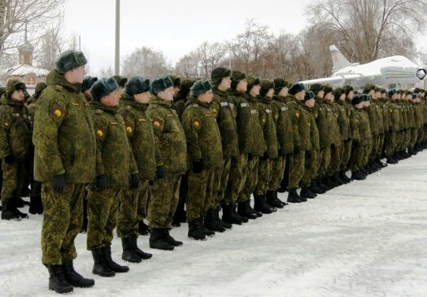
Построение – это важная процедура, которая согласно распорядку дня солдата проводится несколько раз за сутки.
После команды «Рота подъем» солдаты уходят на утреннюю зарядку. Далее рота возвращается и заправляет кровати.
После утреннего туалета (чистка рта, умывание и т. д.) начинается осмотр. Для этого рота строится.
Построение проводится утром, днем, вечером, а при необходимости и ночью (в исключительных случаях, например, при драке и т. д.).
Виды строя в армии:
Походный
Походным строем называется строй, в котором военнослужащие выстраиваются в колонну, либо когда подразделения в колоннах построены одно за другим на определенных дистанциях, которые регламентированы Уставом (иногда командирами).
Такой вид строя применяется для передвижения военнослужащих при совершении торжественного марша, прохождения марша с песней и других ситуациях.

Боевой
Поскольку видов строя достаточно много, а зависимости от вида войск и боя, может применяться боевой вид строя.

Парадный
Форма одежды, а также состав войска, который посетит парад, определяется начальником гарнизона.
Каждая военная часть, которая принимает участие в каком-либо параде, должна выслать несколько военных: от роты — четыре линейных, от эскадрона, батареи — по два линейных, от механизированных частей количество лиц определяется по особому распоряжению командира парада.
Войска обязаны прибыть на место проведения парада и выстроиться на местах, которые обозначены линейными.
На время проведения парада войска строятся следующим образом:
- Стрелковые части, инженерно-технические войска без материальной части, кавалерия и артиллерия в спешенном строю, кавалерия и артиллерия в конном строю, моторизованные части и механизированные войска с материальной частью.
- Войсковые части выстраиваются в линию батальонов. При этом каждый батальон становится в линию рот. Между батальонами должен быть интервал в пять метров.
- Командование части находится на правом фланге своей части. Сзади место начальника штаба. Левее от командира место занимает комиссар войска.
Высшее и среднее руководство войск, которые направлены на парад, становятся в строй и начинают командование.
Внимание: командование частей всегда пребывает на парад вместе со своими подопечными, то есть с солдатами части.

Полный список видов и элементов строя
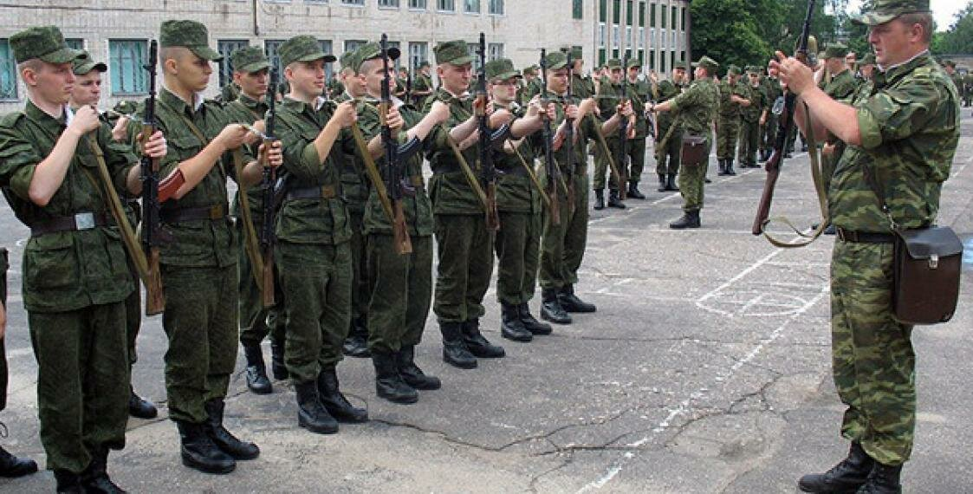
Строем называется размещение военнослужащих, воинских частей и подразделений для совместных действий в пешем порядке или на машинах.
Элементы строя закреплены Уставом.
Шеренгой называется строй, при котором солдаты размещаются один возле другого на одной линии, но на определенном интервале.
Линия машин - это строй, при котором транспортные средства размещаются рядом друг другом на одной линии.
Флангом называются те стороны строя, где они заканчиваются (правый и левый фланг).
Фронтом является та сторона строя, в которую военнослужащие обращены лицом, а транспортные средства лобовой частью.
Шириной строя называется расстояние между флангами.
Итак, какие же виды строя существуют:
- Колонна. Согласно этому виду солдаты должны выстроиться в затылок друг другу, а транспорт должен располагаться один за другим на установленных командиром или Уставом дистанциях. В колонне может быть выстроено по одному, два и более солдат.
- Замыкающий строй характеризуется движением солдата, подразделения или транспортного средства последним в колонне.
- Направляющим является тот строй, при котором военнослужащие, подразделения или машины движутся первыми (головными) в обозначенном направлении.
Дистанцией называется расстояние между солдатами, подразделениями или транспортными средствами.

Обязанности военнослужащего перед построением
В перечень обязанностей военнослужащего перед построением входит:
- Проверка исправности оружия, боеприпасов, военной техники, средств индивидуальной защиты и других закрепленных за ним предметов.
- Подготовка обмундирования. Правильно одеть снаряжение и оказать помощь товарищам в устранении замеченных недостатков.
- Осуществлять передачу приказаний без искажения информации, четко, громко и внятно.
- Каждый солдат обязан знать свое место в строю, а также уметь быстро занять его. При движении важно сохранять равнение, дистанцию и необходимый интервал.
- Соблюдение требований безопасности (запрещено выходить из строя без согласования и получения разрешения).
- Запрещено в строю вести разговоры и курить.
- Внимательно относиться к приказаниям командования, быстро и правильно исполнять поручения.
- Не мешать другим военнослужащим.
При разъяснении обязанностей военных перед построением, руководство обязано довести до сознания обучаемых, что вышеуказанные действия подлежат выполнению с целью подготовки занять свое место в строю по первому требованию командира. При этом руководитель должен пояснить:
- что означает проверка оружия, боеприпасов и снаряжений;
- что представляют собою средства персональной защиты, шанцевые инструменты, а также прочие предметы и как правильно их подготовить;
- как правильно заправить обмундирование;
- как оказать помощь товарищу, чтобы устранить недостатки перед построением.
Поясняя обязанности солдатам, руководство в обязательном порядке должно довести до всех подчиненных, что находясь в строю, следует выполнять все команды, которые подаются руководителем. Это обязательное условие при нахождении в строю.
Важно: если военнослужащие отказываются от выполнения команд руководства, к ним будут приняты меры дисциплинарного взыскания.

Что говорится в уставе
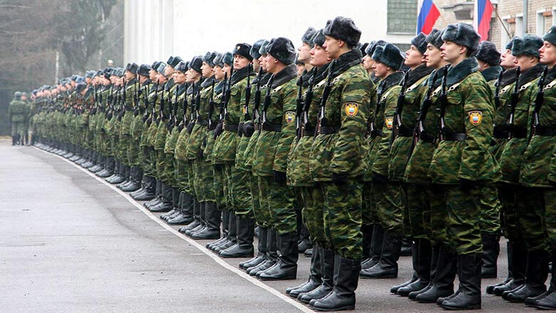
К самым основным обязанностям, о которых важно знать каждому солдату, начинающему военную службу, относятся 16 первых статей Строевого Устава РФ.
Особенностью этих правил является то, что они дают понимание и представление солдатам об основных элементах, которые важно знать во время движения и нахождения в строю.
Строевой приказ – это главный документ для командиров и их подчиненных. Все обязаны соблюдать требования данного законодательного акта.
Подводя итоги, отметим, что существует несколько видов строя, которые применяются в зависимости от места службы, проведения различных мероприятий, а также от назначения войск. Обязанности командиров и военнослужащих определены Уставом РФ, за нарушение которого может быть наложено дисциплинарное взыскание.

